**POINCARE MAPS**

Poincaré haritası, sürekli bir dinamik sistemdeki periyodik davranışları incelemek için kullanılan bir araçtır. Bu yöntem, özellikle karmaşık sistemlerin uzun süreli davranışlarını anlamak için kullanılır. Bir dinamik sistemin faz uzayında bir yüzey seçilir ve bu yüzeyin sistem tarafından defalarca nasıl kesildiğine bakılır. Bu kesme noktalarının dizisi, sistemin dinamik özelliklerini gösteren bir harita oluşturur. Poincaré haritası, özellikle Hamilton sistemleri gibi korunumlu sistemlerde ve kaos teorisi ile ilgili çalışmalarda yaygın olarak kullanılmaktadır. Bu yöntem, sistemin uzun vadeli davranışlarını anlamak ve öngörmek için önemli içgörüler sağlar.

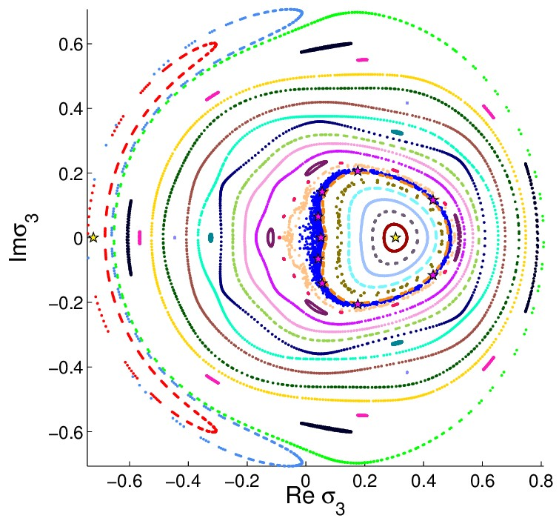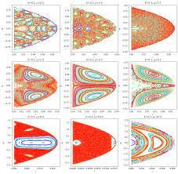

**Temel Kavramlar ve İlkeler:**

*Faz Uzayı*: Bir dinamik sistemin tüm olası durumlarının temsil edildiği bir uzaydır. Örneğin, bir sarkacın faz uzayı, sarkacın konumu ve hızını içerir.

*Sabit Noktalar ve Periyodik Yörüngeler*: Faz uzayında, sistem bir duruma dönüyorsa (yani, bir durumdan sonra kendini tekrar ediyorsa), bu durum bir periyodik yörüngeyi veya sabit bir noktayı temsil eder. Poincaré haritası, bu tür yörüngelerin ve noktaların tespit edilmesine yardımcı olur.

*Kesit Alma*: Poincaré haritasını oluşturmak için, faz uzayında belirli bir yüzey (genellikle "kesit" olarak adlandırılır) seçilir. Sistem bu yüzeyi her kez kestiğinde, kesme noktası kaydedilir. Bu noktaların dizisi, Poincaré haritasını oluşturur.

**Uygulamaları ve Önemi:**

*Kaos Teorisi*: Poincaré haritaları, kaotik sistemlerin analizinde temel bir araçtır. Bir sistemin kaotik olup olmadığını belirlemek için kullanılabilir. Kaotik sistemlerde, Poincaré haritaları genellikle karmaşık ve düzensiz desenler oluşturur.

*Astronomi ve Mekanik*: Poincaré'nin kendi çalışmaları, gök mekaniği problemlerinin analizinde büyük önem taşır. Özellikle, gezegenlerin yörüngelerinin stabilitesi üzerine yaptığı çalışmalar, Poincaré haritalarının kullanımını öne çıkarır.

*Biyoloji ve Ekoloji*: Popülasyon dinamikleri ve ekosistemlerin analizinde Poincaré haritaları kullanılabilir. Bu haritalar, popülasyonların nasıl değişebileceğini ve ekosistemlerdeki potansiyel kaotik davranışları görselleştirmek için yararlıdır.

Basit bir harmonik osilatör için diferansiyel denklemler şu şekildedir:

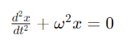

Bu denklemi, iki birinci dereceden denklem sistemi olarak ifade edebiliriz:

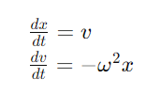

Burada x konumu, v hızı ve ω açısal frekanstır. Basitlik adına, ω=1 olarak alınır.

Kodlar aşağıda verildiği gibi uygulanabilir.

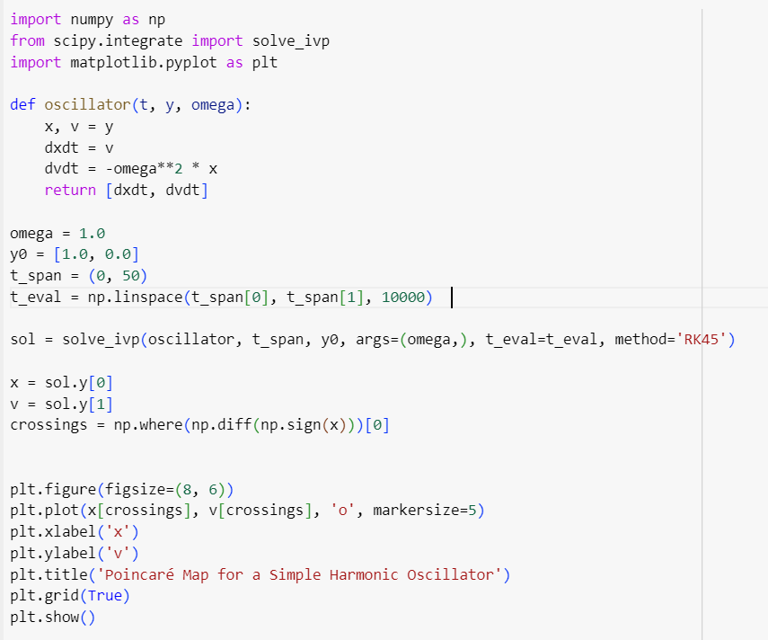

Bu kod, basit bir harmonik osilatörün Poincaré haritasını çizer. Kod, öncelikle bir harmonik osilatörün diferansiyel denklemlerini tanımlar ve ardından scipy'nin solve_ivp fonksiyonunu kullanarak bu sistemi belirli bir zaman aralığında çözer.

Kodun çıktısı:

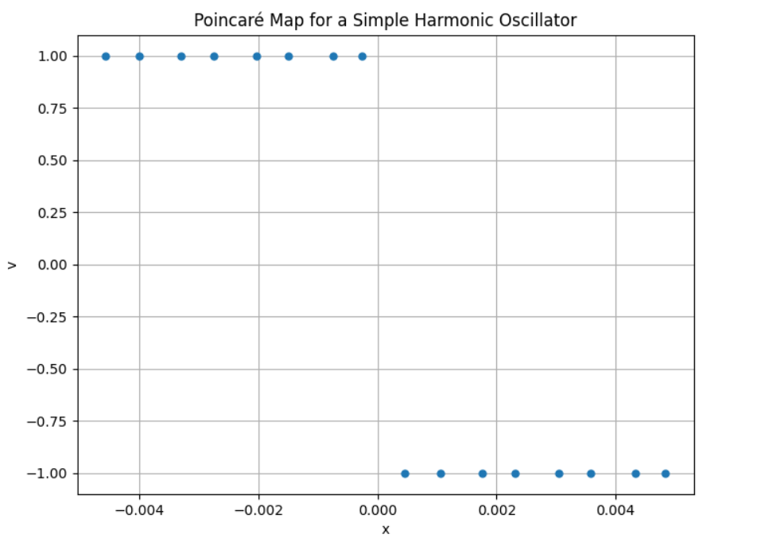

**Teknik Detaylar ve Zorluklar:**

*Matematiksel Zorluk*: Poincaré haritalarının oluşturulması ve analizi, genellikle ileri düzey matematiksel bilgi gerektirir. Sistemlerin matematiksel modellemesi ve bu modellerin çözülmesi karmaşık olabilir.

*Sayısal Yöntemler*: Pratikte, Poincaré haritalarının oluşturulması genellikle sayısal yöntemlerle yapılır. Bu yöntemler, sistemlerin dinamiklerini takip etmek ve kesit alma noktalarını hesaplamak için bilgisayar simülasyonları kullanır.

**Güçlü Yönler:**

Detaylı Analiz: Poincaré haritası, dinamik sistemlerin uzun vadeli davranışlarını detaylı bir şekilde inceleme imkanı sunar.

Kaos ve Karmaşıklık Analizi: Karmaşık ve kaotik sistemlerin analiz edilmesinde güçlü bir araçtır.

**Zayıf Yönler:**

Karmaşıklık: Yöntemin kendisi matematiksel olarak karmaşık olabilir ve yüksek düzeyde uzmanlık gerektirebilir.

Uygulama Sınırlılıkları: Tüm dinamik sistemlerde uygulanabilir olmayabilir ve bazı sistemler için uygun olmayan varsayımlar içerebilir.

**Fırsatlar:**

Yeni Alanlarda Uygulama: Biyolojiden ekonomiye kadar farklı alanlardaki karmaşık sistemlerin anlaşılmasına yardımcı olabilir.

Teknolojik Gelişmeler: Bilgisayar teknolojisindeki ilerlemeler, Poincaré haritalarının daha kolay ve daha hızlı oluşturulmasını sağlayabilir.

**Tehditler:**

Yeni Metodolojiler: Daha basit veya daha etkili yeni analiz yöntemlerinin geliştirilmesi, Poincaré haritasının kullanımını azaltabilir.

Anlaşılabilirlik Sorunları: Karmaşık matematiksel yapılar nedeniyle, yöntemin geniş bir kitle tarafından anlaşılması ve kullanılması zor olabilir.